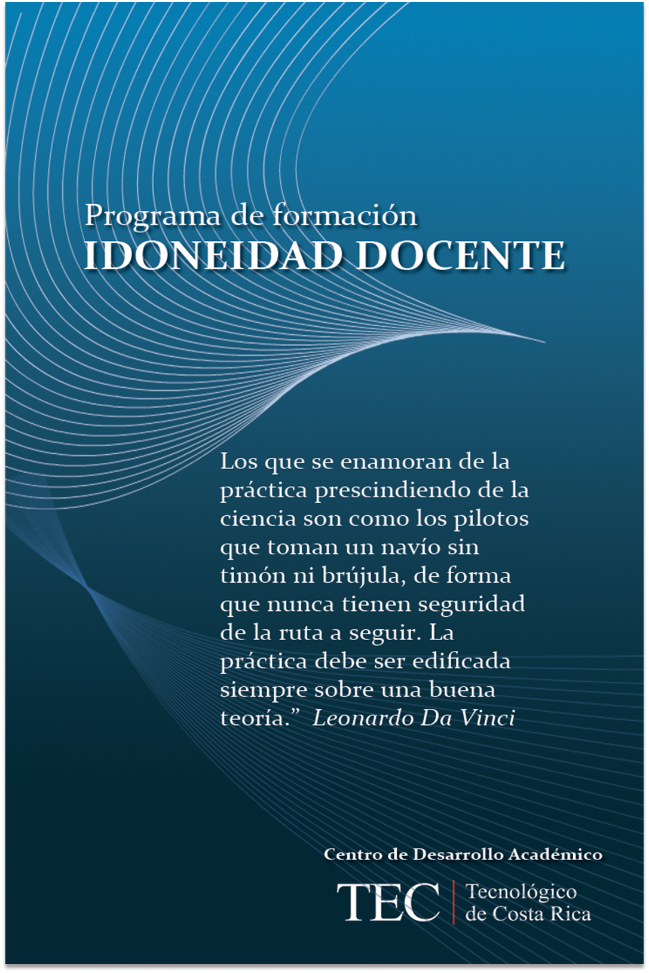

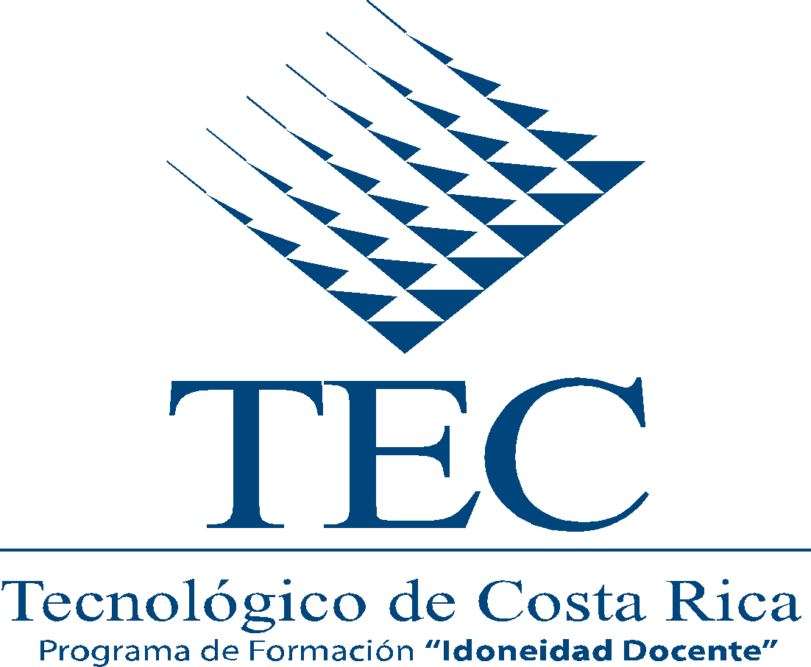

INFORME PARA EL CONSEJO INSTITUCIONAL DEL PROGRAMA DE IDONEIDAD DOCENTE DEL CEDA

Periodo 2011

VISION DEL CEDA:

En el año 2016, el CEDA será un Departamento Académico, líder, con calidad reconocida en el ámbito nacional e internacional, que contribuirá estratégicamente en forma sostenida al desarrollo académico y tecnológico del TEC, caracterizado por un equipo humano comprometido con su quehacer y congruente con el marco institucional.

MISION DEL CEDA:

Contribuir significativamente al desarrollo integral de la Academia en la asesoría, investigación, capacitación, producción y apoyo educativo, que responda a los fines éticos, humanísticos y ambientales del ITCR.

Programa de Formación para docentes del ITCR

Presentación

El Centro de Desarrollo Académico (CEDA) es un departamento de apoyo académico, adscrito a la Vicerrectoría de Docencia, de carácter asesor, cuyo objetivo es coadyuvar con la labor de todas las escuelas de la institución en asuntos relacionados con programas y actividades de carácter académico.
El CEDA es el Departamento que apoya a la academia dentro del Instituto, el cual tiene como principal propósito la planificación, definición y puesta en operación de las principales competencias de naturaleza académica, así como el soporte a los servicios institucionales.
Entre los objetivos del Departamento se encuentran:
- Contribuir con programas de formación pedagógica y con procesos de capacitación orientados hacia el ámbito de la tecnología educativa en pro de la docencia universitaria, la comunidad institucional, nacional y la extensión universitaria.
- Coadyuvar con los procesos de mejoramiento curricular, auto evaluación y acreditación en la comunidad institucional.
- Desarrollar el área de investigación educativa en procura del mejoramiento del proceso de enseñanza y aprendizaje.
- Fortalecer el desarrollo curricular en la institución.
- Mejorar el área de producción de programas y de materiales educativos incrementando los servicios de calidad actuales, acorde con las posibilidades y las necesidades del Centro y de la comunidad institucional.
- Coadyuvar en el uso de nuevas tecnologías educativas para el desarrollo académico del ITCR.
Según el Reglamento aprobado por el Consejo Institucional en el 2007, el CEDA, se conforma en siete campos de trabajo los cuales agrupan cada una de las acciones que dicho Departamento debe ejecutar. Estas áreas trabajan en forma coordinada y se desarrollan de acuerdo con las prioridades y posibilidades institucionales. Dichas áreas son las siguientes: Currículo; Autoevaluación y Acreditación;; Investigación educativa; Mejoramiento y Aseguramiento de la calidad; Edumática; Producción y servicios y Formación y capacitación docente.

Justificación del Plan de Formación y Capacitación Docente del ITCR

La capacitación y formación docente en el Instituto Tecnológico de Costa Rica (ITCR) se concibe como una etapa cuyo objetivo es el desarrollo de capacidades y conocimientos, conducente al mejoramiento del desempeño de la función docente ejercida por los profesionales de diversas disciplinas.
Al ser el ITCR una institución nacional autónoma de educación superior universitaria, dedicada a la docencia, la investigación y la extensión de la tecnología y las ciencias conexas necesarias para el desarrollo de Costa Rica, se establece dentro del Estatuto Orgánico las funciones específicas del Vicerrector de Docencia, por ejemplo: procurar la eficiencia de la labor docente y velar por su vinculación con la investigación y la extensión, además de promover actividades tendientes al mejoramiento del proceso de enseñanza-aprendizaje.
Reafirmando lo anterior, el modelo académico, aprobado por la AIR en junio del 2007, especifica que el proceso educativo debe potenciar y consolidar la creatividad, la innovación y el espíritu emprendedor fortaleciendo una actitud y capacidad de cuestionar, investigar, crear y desarrollar (ITCR, 2007, p. 10). Como marco orientador de las acciones para la docencia en el ITCR, el modelo incentiva a: “Buscar permanentemente recursos y metodologías para mejorar el proceso de enseñanza aprendizaje” (p. 17).
También el Reglamento del Régimen Enseñanza – Aprendizaje de la institución determina que para lograr excelencia en el proceso educativo se debe fomentar y propiciar el uso de metodologías que estimulen el desarrollo del espíritu crítico, creativo y responsable en los actores del proceso.
El mismo reglamento establece que los docentes deben “utilizar metodologías de enseñanza que tienden a desarrollar la participación, creatividad y capacidad analítica y crítica del estudiante” (ITCR, 1986). En lo que respecta a la función como docentes, es responsabilidad del profesor, cumplir con lo establecido en el artículo 23 del reglamento citado, que dice entre otros encargos:
“e. Actualizarse en el campo educativo.
f. Dominar los principios educativos que fundamentan su labor docente.”
Por lo cual, es necesario crear un plan de capacitación que sirva de soporte pedagógico y metodológico a los profesores, de tal forma que los ayude a realizar exitosamente las actividades de docencia e investigación que tienen encomendadas.
Una vez establecida la necesidad de la creación de un plan de capacitación formal, llega la siguiente etapa: investigar cuáles son las necesidades de los docentes.
Para ello, el Departamento de Recursos Humanos realizó un estudio en el año 2007, encuestando a los profesores de las siguientes carreras del ITCR: Administración de Empresas, Agrícola, Agronomía, Arquitectura, Biología, Ciencias del Lenguaje, Computación, Construcción, Diseño Industrial, Electromecánica, Electrónica, Física, Forestal, Ingeniería de los Materiales, Matemática, Producción Industrial, Química, Seguridad e Higiene Ambiental (todas estas escuelas están adscritas a la Vicerrectoría de Docencia).
El objetivo del estudio fue obtener resultados reales que sirvan de insumo para la aprobación de un aumento del presupuesto asignado al Programa de Capacitación Interna en el 2008.
La información se clasifica según área de capacitación y según prioridad asignada en cada Escuela, con el siguiente resultado:
CUADRO No.1: CURSOS DE CAPACITACIÓN SOLICITADOS POR ÁREA DE INTERÉS
VICERRECTORIA DE DOCENCIA. ITCR. 2007
Áreas | Cursos de Capacitación
 | Absoluto | Relativo
Técnica | 35 | 31.03%
Inglés y Software | 32 | 27.59%
Pedagogía | 25 | 22.41%
Leyes | 11 | 11.21%
Relaciones Interpersonales y Comunicación | 10 | 6.03%
Calidad de Vida | 3 | 1.72%
Total | 116 | 100.00%
Fuente: Departamento de Recursos Humanos. ITCR. 2008

Nota: En el 2011 se realizó otro estudio donde participó Capacitación Interna de RH, Capacitación Pedagógica del CEDA, Becas y la OPI. Este estudio se está considerando para realizar mejoras a la oferta en el 2012 y 2013.
Para efectos del plan de capacitación docente, interesa resaltar la necesidad manifestada por los profesores de recibir capacitación en el área pedagógica (22.41%).
Asimismo, mencionan los siguientes cursos como necesarios: Metodologías modernas de enseñanza, TICS para la docencia, Psicología Educativa, Pedagogía Universitaria, Evaluación del Aprendizaje, Manejo adecuado de la voz, Manejo de adecuación curricular, Desempeño labor docente, Evaluación del Aprendizaje y andragogía.
Dicho plan de capacitación docente debe de servir para apoyar al cuerpo docente en la reflexión de su quehacer y en la construcción de soluciones relativas a los problemas que enfrente en el aula y en el contexto educativo particular. Por lo tanto deben de contemplarse los cursos señalados por los profesores encuestados y todos aquellos que respondan a la implementación del modelo académico aprobado en el 2007.
Todo lo anterior, son los fundamentos teóricos para instituir un plan de capacitación docente y para ello en el Reglamento del CEDA se establece un área dedicada a promover la superación pedagógica de los profesores, la actualización y la mejora de sus competencias pedagógicas, así como en la adquisición de destrezas inherentes al diseño y producción de procedimientos y sistemas tecnológicos que incluyan los avances de la multimedia en la producción de ambientes de aprendizaje interactivos
Se propone la implementación de programas adecuados de formación del personal que estimulen la innovación permanente en los planes de estudio y los métodos de enseñanza-aprendizaje y que aseguren condiciones profesionales apropiadas a los docentes a fin de garantizar la excelencia en la enseñanza, el aprendizaje y la investigación.

Objetivos del Plan de capacitación
Objetivo General.
Promover la superación pedagógica, la actualización y mejora de competencias del personal docente mediante programas de formación, que estimulen la innovación permanente en los planes de estudio y en el proceso de enseñanza - aprendizaje, con el de fin de garantizar la excelencia en el proceso educativo.

Objetivos específicos.
- Contextualizar la acción docente sobre la base de la misión y visión del ITCR con el fin de que suministre los lineamientos generales para la labor docente.
- Fomentar en el personal docente del Instituto capacitación permanente hacia el aprendizaje que le permita el impulso de innovaciones en el proceso de mejoramiento educativo en el aula universitaria.
- Analizar las acciones pedagógicas desarrolladas en el aula para la divulgación de las prácticas que contribuyen a un desenvolvimiento eficiente en las actividades docentes.
- Desarrollar habilidades y destrezas en el manejo de herramientas instruccionales y de comunicación que faciliten el proceso educativo.
- Desarrollar en el personal docente las habilidades del uso pedagógico de las TIC en proceso educativo.

Condiciones del Programa
Las siguientes condiciones han sido propuestas al Consejo Institucional y el Consejo de Docencia, no obstante tanto el CI como el CD han realizado una serie de recomendaciones y señalamientos por lo que a través del oficio SCI-857-2011 (Sesión Ordinaria N0. 2741, Art. 11 del 10 de noviembre del 2011) se solicita a la Vicerrectoría de Docencia y al CEDA una evaluación de este programa a mayo del 2012. Evaluación que se esta desarrollando en este momento. Las condiciones que están en evaluación actualmente son, a saber:
- Es obligatorio para los profesores que ingresen nuevos (en las tres Sedes del ITCR) a partir de enero 2010
- Es requisito para acceder a una plaza de docente indefinida (mínimo de medio tiempo).
- Es de reconocimiento para paso de categoría. (escalafón profesional)
- Se entregará un certificado de “idoneidad docente” por parte del CEDA.
- Duración del Programa en horas: 192 horas presenciales
- Porcentaje de asistencia para aprobar el programa: 90%
- Es de carácter obligatorio y es anual (dura un año)

Descripción General del Programa de Idoneidad

Ante el reto que significa capacitar al personal docente del Instituto Tecnológico de Costa Rica, se ha desarrollado un plan con el objetivo de mejorar la calidad del trabajo técnico-pedagógico que realiza el personal docente.
La docencia es considerada como un proceso organizado, intencional y sistemático que orienta los procesos de enseñanza y aprendizaje, que exige al profesor el dominio de su especialidad, así como el conocimiento de las estrategias, técnicas y recursos psico-pedagógicos que promuevan la interacción didáctica y los aprendizajes significativos en la población estudiantil..
Este es un proceso permanente y dinámico que exige, para alcanzar un adecuado nivel de calidad del servicio, la aplicación de un permanente proceso de innovación educativa; aplicándose la misma dentro de una planificación social y de gestión institucional.
El Programa de capacitación, será un espacio para la reflexión y el debate de temas de la pedagogía universitaria, comprende tres ejes, estos a su vez en tres grandes actividades de capacitación (cursos, talleres y seminarios), que se ejecutarán durante el 2009.
Cada eje abarca diferentes temáticas, con el fin de contribuir al proceso de capacitación docente del ITCR y su estructuración se definen a continuación:

- Curso:
Es una unidad básica que permite organizar el proceso de enseñanza y aprendizaje, en el cual los objetivos y la forma de entrega de la docencia deben ser coherentes. Esta actividad académica facilita la interacción entre estudiantes, profesores y el objeto de estudio, en un tiempo y lugar determinados. Su finalidad es la de construir y reconstruir conocimientos en forma sistematizada. (M.E.Quesada. 2001)
- Curso Taller:
Tiene la particularidad de integrar actividades teórico-prácticas, con la finalidad de que los integrantes del grupo incidan sobre un problema o realidad concreta para transformarla. En este sentido se fortalece el trabajo en equipo y el trabajo autodirigido.
- Curso Seminario:
Está orientado a fomentar el trabajo en equipo y el aprendizaje autodirigido, ya que los participantes incorporan de manera equitativa los contenidos de la información que necesitan sobre un tema particular. De esta manera, el papel de los participantes tiende a favorecer el desarrollo de un pensamiento más complejo, creativo y crítico para abordar los problemas que se les presentan. Por ende, el papel del docente se centra en coordinar y orientar el desarrollo del curso.
A continuación se presenta el desglose de los Módulos del programa que comprenden tres grandes elementos y un programa de formación continúa para el profesorado que inició con este proyecto. A continuación la siguiente distribución:
AREA DE INICIACIÓN A LA DOCENCIA UNIVERSITARIA
CURSOS
Introducción a la docencia Universitaria

AREA DE HERRAMIENTAS Y HABILIDADES PARA LA DOCENCIA UNIVERSITARIA
TALLERES
Comunicación en el aula universitaria
Estrategias didácticas: métodos y técnicas
Evaluación de los aprendizajes en la Educación Superior
Introducción a la Programación y Planeamiento Didáctico
Herramientas tecnológicas en la didáctica
Innovación y desafíos en Educación Superior
SEMINARIOS
Investigación en el aula

PROGRAMA DE IDONEIDAD DOCENTE

Cronograma 2011- Cartago – San Carlos

En este cuadro se puede observar el programa de Idoneidad Desarrollado tanto en la Sede Cartago como en San Carlos. Como se puede observar se impartieron 8 cursos en cada Sede para un total de 16 cursos.

Módulo |  | Iniciación a la Docencia  Universitaria |  | Herramientas y Habilidades para la Docencia Universitaria
Nombre |  | Introducción  a la Docencia. |  | Estrategias didácticas:  Métodos y Técnicas |  | Taller de  Comunicación | Taller Evaluación de  los Aprendizajes.
Fechas |  | Del 9 de febrero  al 2 de marzo |  | Del 9 al 30  de marzo |  | Del 6 de abril  al 4 de mayo | Del 11-18-25 de mayo y 1,8 de junio
Módulo |  | Herramientas y Habilidades para la Docencia Universitaria |  |  | Innovación y Desafíos en la Educación Superior
Nombre | Taller Introducción al  Planeamiento  Didáctico | Semana libre | Taller Herramientas  Tecnológicas en la  didáctica |  | Seminario  Investigación-Acción |  |  | Seminario Internet  en la Investigación
Fechas | 15, 22, 29, de junio  20,27 de julio y 3 y 10 de agosto | 17 de agosto | Del 24 de agosto  al 14 de setiembre |  | Del 28 de setiembre  al 19 de octubre |  |  | Del 26 de octubre  al 16 noviembre

DATOS DEL PROGRAMA DE IDONEIDAD DOCENTE
Sede Cartago y San Carlos
2011

Sede | Unidades Académicas | Idoneidad Docente
Cartago | Administración de Empresas | 4
 | Agrícola
 | Agropecuaria Administrativa | 1
 | Arquitectura
 | Biología (Biotecnología)
 | Ciencias de los Materiales | 1
 | Ciencias del Lenguaje | 1
 | Ciencias Sociales
 | Computación | 1
 | Construcción
 | Cultura y Deporte | 1
 | Diseño Industrial | 2
 | Educación Técnica
 | Electromecánica | 2
 | Electrónica | 1
 | Física
 | Forestal
 | Matemática | 1
 | Producción Industrial | 3
 | Química | 2
 | Seguridad e Higiene Ambiental | 1
 | Otros | 1
San Carlos | Sub Totales | 22
 | Administración de Empresas | 1
 | Agronomía | 5
 | Ciencias y Letras | 3
 | Otros | 2
 | Sub Totales | 11
 | Totales | 33
 | HORAS por capacitación por curso/taller | 200

De la tabla anterior se puede apreciar que de todas las Escuelas y carreras del ITCR, las que no participaron en el Programa de Idoneidad en el 2011fueron la Escuela de Agrícola, Arquitectura, Biología, Ciencias Sociales, Construcción, Educación Técnica , Física y Forestal en la Sede Cartago, mientras tanto en San Carlos todos las carreras tuvieron participación. Asimismo en Cartago participaron 22 personas y en San Carlos 11 para un total de horas efectivas de capacitación de 200 horas entre cursos y talleres.

Con relación a la aprobación de estos cursos se puede observar en la siguiente tabla el comportamiento de estos en tres líneas; aprobados, cursados y retirados o que no se inscribieron por cada uno de los cursos y en cada Sede.

Aprobación Idoneidad Docente 2011 - Cartago
Condición / Código de curso | A | B | C | D | E | F | G | H
Aprobado | 18 | 16 | 17 | 18 | 18 | 13 | 14 | 16
Ya lo había cursado | 2 | 0 | 0 | 0 | 0 | 0 | 2 | 0
Retirado/no se Incribió | 2 | 4 | 4 | 4 | 4 | 7 | 4 | 6
Aprobación Idoneidad Docente 2011 - San Carlos
Condición / Código de curso | A | B | C | D | E | F | G | H
Aprobado | 8 | 6 | 9 | 10 | 10 | 8 | 10 | 9
Reprobado | 2 | 3 | 2 |  |  | 2
Retirado/no se Incribió | 1 | 2 |  | 1 | 1 | 1 | 1 | 2
Código / Nombre del Curso
A | CURSO 1: Introducción a la Docencia (20 horas)
B | TALLER 1: Estrategias didácticas: Métodos y Técnicas (30 horas)
C | TALLER 2: Comunicación en el Aula (20 horas)
D | TALLER 3: Introducción al Planeamiento Didáctico (40 horas)
E | TALLER 4: Evaluación de los Aprendizajes (30 horas)
F | TALLER 5: Herramientas Tecnológicas en la Didáctica (20 horas)
G | SEMINARIO 1: Investigación-Acción ( 20 horas)
H | SEMINARIO 2: Internet en la Investigación ( 20 horas)

OTRAS ACTIVIDADES DE CAPACITACIÓN

- JORNADAS DE CAPACITACIÓN I Y II

Además del Programa de Idoneidad Docente, el cual es anual y con una población que inicia en febrero y termina en noviembre, también se desarrollan actividades de capacitación que se dirigen a los profesores con evaluaciones inferiores a 70 o que tengan interés de participar. Es así como en el 2011 se impartieron en la I Jornada, la cual fue en junio –julio, dos cursos a saber; Redacción de Itemes y Aprendizaje Activo, donde en total participaron 31 profesores de varias Escuelas. En la Segunda jornada de noviembre diciembre participaron 25 profesores y los cursos ofrecidos fueron Redacción de Itemes y Acción Docente.

 |  | I Jornada |  | II Jornada
Sede | Unidades Académicas | Redacción Items | Aprendizaje  Activo | Redacción de Items | Acción Docente
Cartago | Administración de Empresas | 1 | 1 |  | 2
 | Agrícola | 1
 | Agropecuaria Administrativa |  | 3
 | Arquitectura | 1 | 1
 | Biología (Biotecnología) |  | 2
 | Ciencias de los Materiales |  | 1 | 1
 | Ciencias del Lenguaje | 1 | 1
 | Ciencias Sociales |  |  |  | 1
 | Computación |  | 3 | 4 | 2
 | Construcción
 | Cultura y Deporte
 | Diseño Industrial |  | 1 | 2
 | Educación Técnica |  | 1
 | Electromecánica
 | Electrónica
 | Física |  |  | 1 | 3
 | Forestal |  | 1 |  | 1
 | Matemática |  | 3
 | Producción Industrial |  |  | 1
 | Química | 4 | 1 |  | 1
 | Seguridad e Higiene Ambiental | 2
 | Otros |  | 2 | 1 | 5
 | Totales | 10 | 21 | 10 | 15
 | Horas por capacitación x curso/taller | 20 | 20 | 20 | 20

- OTROS CURSOS DE CAPACITACIÓN

Con esta tabla se puede observar que además del programa de Idoneidad Docente y de las Jornadas I y II de capacitación, también se realizaron actividades de capacitación concretas en los siguientes temas y para algunas Escuelas;
- Para la Escuela de Construcción capacitación durante todo el 2011 en el tema del Diseño Curricular por Competencias
- Para la Escuela de Electromecánica un curso de Comunicación y manejo de conflictos en el aula
- Para los profesores del ITCR dos cursos de Video Tutoriales
- Un Taller (de un día) sobre el aprendizaje basado en problemas.

Sede | Unidades Académicas | Esc. Constru. Competencias | Esc. Electromecánica Comun. y Conflictos en el aula | Video Tutoriales Grupo No. 1 | Video Tutoriales Grupo No. 2
Cartago | Administración E. |  |  |  | 1
 | Agrícola |  |  | 1
 | Agropecuaria |  |  | 1
 | Arquitectura
 | Biología
 | Ciencias Materiales
 | Ciencias Lenguaje
 | Ciencias Sociales |  |  |  | 2
 | Computación
 | Construcción | 12
 | Cultura y Deporte |  |  | 2
 | Diseño Industrial
 | Educación Técnica
 | Electromecánica |  | 21
 | Electrónica |  |  |  | 2
 | Física
 | Forestal
 | Matemática
 | Producción Ind.
 | Química |  |  |  | 2
 | ISHLA
 | Otros |  |  | 16 | 12
 | Sub Totales | 12 | 21 | 20 | 19
 | Hrs por capacitación por curso/taller | 51 | 20 | 36 | 36

PAO y Presupuesto 2011 del CEDA

Tabla 1. PAO CEDA 2011.

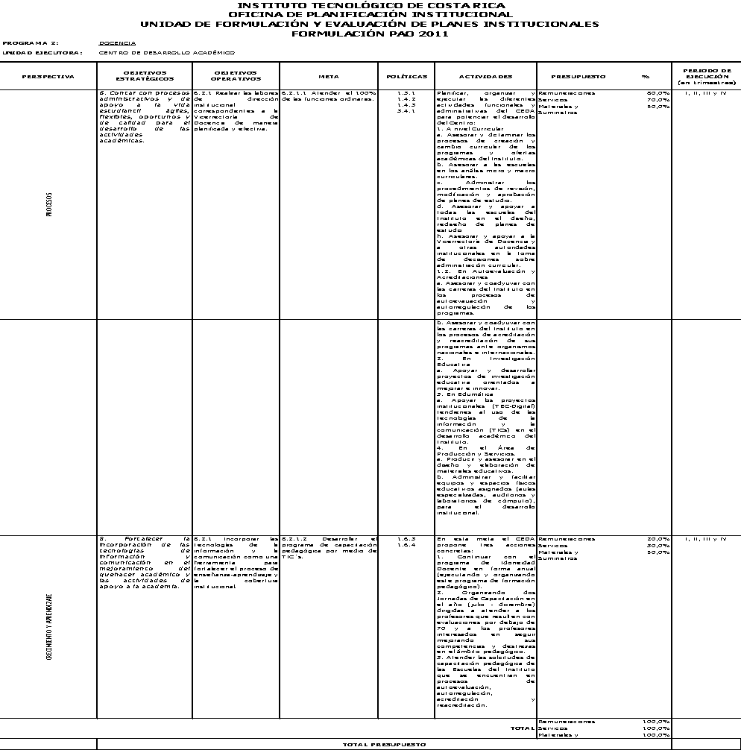

En la Tabla 1 se presenta el PAO para el CEDA en el 2011 y en la Tabla 2 y 3 se aprecia la evaluación realizada por la OPI al PAO del CEDA en el 2011, nótese que el CEDA cumplió en un 100 % los objetivos institucionales asignadas, por lo que ha respondido a las metas institucionales, con el presupuesto asignado.

TABLA 2. Evaluación del PAO 2011.
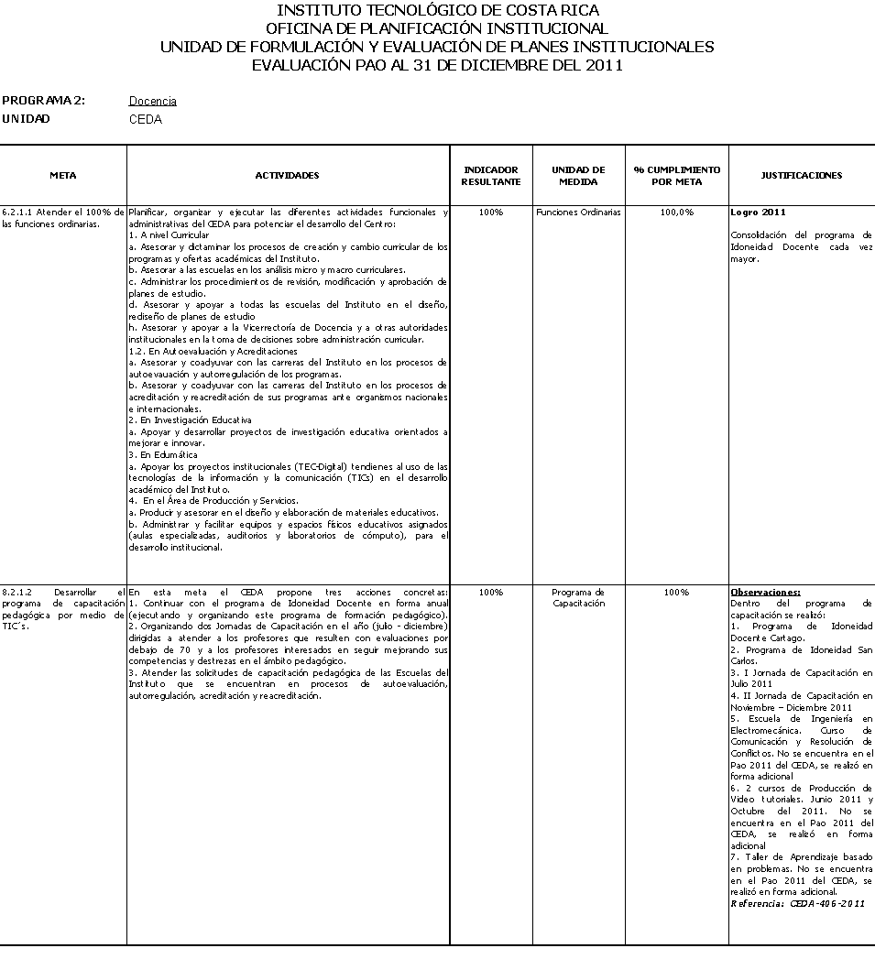
Fuente: OPI. Evaluación del PAO del CEDA a Diciembre del 2011.

TABLA 3. Evaluación del PAO 2011 en la Vicerrectoría de Docencia

Objetivo Estratégico | Objetivo Operativo |  | Meta | Políticas |  | Indicador | Unidad de medida |  | % Cumplimiento | % Ejecución Presupuestaria |  | Justificaciones |  | Responsable
8. Fortalecer la incorporación de las tecnologías de información y comunicación en el mejoramiento del quehacer académico y las actividades de apoyo a la academia. | 8.2.1 Incorporar las tecnologías de la información y la comunicación como una herramienta para fortalecer el proceso de enseñanza-aprendizaje y la cobertura institucional.
8.2.1.2 Desarrollar el programa de capacitación pedagógica por medio de TIC´s. |  | 1.6.3 1.6.4 |  |  | 100% |  |  | Programa de Capacitación |  |  | 100,0 |  | 98,9 | CEDA

Fuente: OPI. Evaluación del PAO de Vicerrectoría de Docencia a Diciembre del 2011.

En la tabla 3 se puede observar como el CEDA ha cumplido con los objetivos y metas institucionales en el campo de la capacitación docente, más importante aún se puede apreciar, en la tabla 4, que según el Departamento Financiero Contable al 31 de diciembre del 2011, el CEDA ejecuto el 99,5 % del presupuesto asignado para capacitación.

TABLA 4. Presupuesto del CEDA en Capacitación 2011
INSTITUTO TECNOLÓGICO DE COSTA RICA
DEPARTAMENTO FINANCIERO CONTABLE
UNIDAD DE ANÁLISIS FINANCIERO Y PRESUPUESTO
ESTADO DE PRESUPUESTO DE EJECUCIÓN
AL 31/12/2011
OBJETO DE GASTO |  |  | CONCEPTO | PSTO | MODIFICACIÓN |  | TOTAL PRESUPUESTO | REAL EJECUTADO | COMPROMISO | SOBRANTE O (FALTANTE) |  |  | % EJECUTADO (incluye compromisos)
EGRESOS
 | 5201-1306-2001 CENTRO DE DESARROLLO ACAD. INSTITUCIONAL
 |  | 1000 | SERVICIOS
 |  | 1510 | TRANSPORTE DENTRO DEL PAÍS | 0.00 | 200,000.00 |  | 200,000.00 | 100,000.00 | 0.00 | 100,000.00 |  |  | 50,00
 |  | 1520 | VIÁTICOS DENTRO DEL PAÍS | 0.00 | 488,000.00 |  | 488,000.00 | 455,400.00 | 0.00 | 32,600.00 |  |  | 93,32
 | TOTAL GASTOS DE VIAJE Y DE TRANSPORTE |  |  | 0.00 | 688,000.00 |  | 688,000.00 | 555,400.00 | 0.00 | 132,600.00 |  |  | 80,72
 |  | 1713 | CAPACITACIÓN INTERNA | 16,000,000.00 | -4,138,000.00 |  | 11,862,000.00 | 11,741,027.13 | 107,556.80 | 13,416.07 |  |  | 99,89
 | TOTAL CAPACITACION Y PROTOCOLO |  |  | 16,000,000.00 | -4,138,000.00 |  | 11,862,000.00 | 11,741,027.13 | 107,556.80 | 13,416.07 |  |  | 99,88
 | TOTAL SERVICIOS |  |  | 16,000,000.00 | -3,450,000.00 |  | 12,550,000.00 | 12,296,427.13 | 107,556.80 | 146,016.07 |  |  | 98,83
 |  | 2000 | MATERIALES Y SUMINISTROS
 |  | 2421 | REPUESTOS Y ACCESORIOS | 0.00 | 250,000.00 |  | 250,000.00 | 245,054.30 | 4,845.70 | 100.00 |  |  | 99,96
 | TOTAL HERRAMIENTAS, RESPUESTOS Y ACCESORIOS |  |  | 0.00 | 250,000.00 |  | 250,000.00 | 245,054.30 | 4,845.70 | 100.00 |  |  | 99,96
 | TOTAL MATERIALES Y SUMINISTROS |  |  | 0.00 | 250,000.00 |  | 250,000.00 | 245,054.30 | 4,845.70 | 100.00 |  |  | 99,96
 |  | 5000 | BIENES DURADEROS
 |  | 5140 | EQUIPO Y MOBILIARIO DE OFICINA | 0.00 | 1,000,000.00 |  | 1,000,000.00 | 967,750.00 | 0.00 | 32,250.00 |  |  | 96,78
 | TOTAL MAQUINARIA, EQUIPO Y MOBILIARIO |  |  | 0.00 | 1,000,000.00 |  | 1,000,000.00 | 967,750.00 | 0.00 | 32,250.00 |  |  | 96,77
 | TOTAL BIENES DURADEROS |  |  | 0.00 | 1,000,000.00 |  | 1,000,000.00 | 967,750.00 | 0.00 | 32,250.00 |  |  | 96,77
 |  | 9500 | SERVICIOS INTERNOS
 |  | 9510 | SERVICIOS UNIDAD DE TRANSPORTE | 0.00 | 2,200,000.00 |  | 2,200,000.00 | 2,307,628.00 | 0.00 | -107,628.00 |  |  | 104,89
 | TOTAL SERVICIOS INTERNOS |  |  | 0.00 | 2,200,000.00 |  | 2,200,000.00 | 2,307,628.00 | 0.00 | -107,628.00 |  |  | 104,89
 | TOTAL SERVICIOS INTERNOS |  |  | 0.00 | 2,200,000.00 |  | 2,200,000.00 | 2,307,628.00 | 0.00 | -107,628.00 |  |  | 104,89
 | TOTAL CENTRO DE DESARROLLO ACAD. INSTITUCIONAL |  |  | 16,000,000.00 | 0.00 |  | 16,000,000.00 | 15,816,859.43 | 112,402.50 | 70,738.07 |  |  | 99,55

Fuente: Departamento de Financiero Contable. Presupuesto CEDA Institucional 2011. Área de Capacitación Docente.

Limitaciones para el Programa de Idoneidad Docente.

El programa de Idoneidad Docente nació en el 2009 como un proyecto del CEDA para desarrollar las habilidades pedagógicas de los docentes y al día de hoy podemos observar algunas limitaciones que operan en contra del desarrollo del Programa y que deben ser subsanadas en los años venideros.
- Presupuesto asignado es insuficiente para poder traer expertos internacionales que puedan facilitar herramientas innovadoras para ejercer una docencia efectiva

- Institucionalmente el CEDA esta vedado para realizar investigación pero además falta más talento humano en el CEDA para poder realizar investigación-acción en el aula y evaluar el programa en forma periódica

- Carencia de instrumentos o mecanismos institucionales que obliguen a los directores y docentes a participar obligatoriamente en el programa para cumplir con lo señalado en el Art.23, inciso e y f del Reglamento de Enseñanza Aprendizaje

- Falta de incentivos institucionales para que los docentes se comprometan con el programa de idoneidad docente

- Desgaste e inversión del recurso humano del CEDA, desmedido con muchas invitaciones a la comunidad de docentes, para atraerlos a participar en las diversas actividades de capacitación

- Falta de compromiso de muchas Direcciones Académicas del ITCR con el Programa de Idoneidad Docente

- Carencia de tiempos asignados para los docentes que participan en el programa.

PROYECCIÓN DE LA FORMACION Y CAPACITACIÓNL PEDAGOGICA DEL CEDA EN EL 2012

Para el 2012 el papel del CEDA debe ser protagónico en el ITCR y debe permitir que el desarrollo académico de la Institución se lleve a cabo, siempre, en el marco de la excelencia académica y en procura del bienestar de la mayoría.
El fin de este plan es servir de complemento a las metas del PAO 2012 del CEDA, especificando los proyectos en los que trabajará la Dirección y el equipo del Centro en el período de enero a diciembre del 2012.

MONTO ASIGNADO A IDONEIDAD DOCENTE EN EL 2012:
20.000.000 MILLONES

OBJETIVO N° 1. Brindar las herramientas pedagógicas al profesorado del ITCR para que mejore sus competencias didácticas en el aula.

ACTIVIDADES PARA EL CUMPLIMIENTO DEL OBJETIVO N°1.

Jornadas de Capacitación en julio y noviembre; dos cursos por jornada:
Durante este período se establecer el perfil de los cursos que se impartirá a los docentes de acuerdo con la evaluación docente del II semestre del 2011 y el I semestre del año 2012.
Para este I semestre del 2012 se desarrollaran:
- I JORNADA DE CAPACITACIÓN JUNIO -JULIO 2012.

- Curso de Aprendizaje Colaborativo
- Curso de Aprendizaje basado en Problemas
- Curso de Estudio de Casos
- El arte de la fotografía y su uso didáctico

- II JORNADA DE CAPACITACIÓN NOVIEMBRE – DICIEMBRE 2012.

Los cursos están por definir de acuerdo con la evaluación docente del I semestre 2012.

OBJETIVO N° 2. Incorporar las tecnologías de la información y la comunicación como una herramienta para fortalecer el proceso de enseñanza-aprendizaje y la cobertura institucional.

ACTIVIDADES PARA EL CUMPLIMIENTO DEL OBJETIVO N°2.

a. Impartición de 7 cursos, en el marco del programa de Idoneidad Docente y con formato bimodal.
En total son 14 cursos a desarrollar, 7 por cada Sede (Cartago y San Carlos). Estos cursos son a saber:

1. Introducción a la Docencia Universitaria.
2. Internet en la Investigación.
3. Taller 1. Comunicación en el Aula.
3. Taller 2. Estrategias, Métodos y Técnicas.
4. Taller Evaluación de los Aprendizajes.
5. Introducción al Planeamiento Didáctico.
6. Herramientas Tecnológicas en la Didáctica

- Desarrollo de un programa de formación elearnig con componentes pedagógicos (trabajo coordinado entre CEDA y Tec –Digital) que implica desarrollar los siguientes cursos (ver tabla)

- Estrategias de Evaluación (dos cursos)
- Diseño Instruccional
- Desarrollo de contenidos
- Tecnologías
- Estrategias de aprendizaje en entornos virtuales
- Aprendizaje Visual y mapas conceptuales

CUADRO No. 1.Programa de capacitación del CEDA-TecDigital
Proyecto capacitación docente universitaria en los Entornos Virtuales de Aprendizaje (EVA)
Curso ofertado | Horas | Sesiones presenciales* | Sesiones en línea | Fecha | Lugar | Responsable | Asesor designado por el CEDA | Coordinación de capacitación tecDigital
Estrategias de evaluación de aprendizaje en EVA. | 40 | 2 | 6 | 27 de febrero al 23 de abril | Auditorio del TEC Digital |  | WDM | JEG
Diseño Instruccional en EVA | 30 | 2 | 4 | 5 de marzo al 16 de abril |  | Contratación Leda | WDM | JEG
Estrategias de Aprendizaje en EVA | 30 | 2 | 4 | 30 de abril al 4 de junio |  | Contratación Leda | WDM | JEG
Aprendizaje Visual y mapas conceptuales | 30 | 2 | 4 | 04 al 30 de junio |  |  | WDM | JEG
Desarrollo de contenidos | 40 | 2 | 6 | 30 de julio al 17 de setiembre |  | Contratación Paula y Joselyn | WDM | JEG
Tecnologías de e-learning | 40 | 2 | 6 | 1 de octubre al 19 de noviembre |  | Contratación Paula y Joselyn | WDM | JEG
Evaluación de los aprendizajes en EVA. | 40 | 2 | 6 | Fecha a definir según la población capturada. |  |  | WDM | JEG
*Clase presencial inicial y final de cada curso.

ACTIVIDADES ACADEMICAS PENDIENTES PARA EL PERIODO:

Con relación a este tema es importante indicar a la Vicerrectoría de Docencia que con el recurso actual del CEDA se está dando respuesta a las necesidades inmediatas de las Escuelas y carreras, no obstante el CEDA no incursiona en tres grandes temáticas que son vitales para el ITCR en los años venideros, a sabiendas que se debe invertir en Innovación y desarrollo didáctico, en investigación educativa para mejorar los procesos de enseñanza y aprendizaje y la posibilidad de creación de un Estudio de Producción de material educativo para el desarrollo de programas académicos elearning. Estos tres temas son visionarios y vitales para que un Centro de Desarrollo Académico plantee mejoras sustanciales en el quehacer del ITCR; la inversión en ellos significa apostar por ser un Instituto cada vez más comprometido con la calidad y el desarrollo docente y por ende mejora el profesional que requiere el pueblo costarricense.

Con este esbozo se plantea a la Vicerrectoría de Docencia lo señalado en el oficio CEDA-274 -2011, del 24 agosto 2011 sobre los Proyectos y necesidades del CEDA para el período 2012-2016, donde indicamos en su momento lo siguiente:

… proponemos a la Vicerrectoría de Docencia la creación del "Centro de Producción de Materiales" 2011-2016 el cual pretende ofrecer nuevamente, a la institución un espacio y recurso didáctico en la producción de materiales educativos para la docencia, la investigación, la extensión y la divulgación del quehacer del Tecnológico de Costa Rica, con la utilización de los entornos virtuales y medios digitales. El fin es que este proyecto nazca en el 2012 y a partir de momento se fortalezca en los años venideros. Este proyecto tiene implicaciones para el 2012 con lo siguiente:
- Plaza profesional indefinida, categoría 23
- Plaza administrativa indefinida, categoría 14
- Compra de herramientas computacionales y equipos por un monto de ¢6. 000. 000 millones anuales durante el periodo 2012-2016 para un total de 30 millones (dado que los equipos y software se actualizan constantemente, no se anotan la lista de estos pues rápidamente perderían vigencia, se espera que la Vicerrectoría de docencia dote de este recurso económico al CEDA para que proceda a la compra de los mismos en el 2012)
- El aula C1- 04, C1-10 y C1-09 como Laboratorio y aulas experimentales para la producción de materiales modernos para la Institución.
- Recuperar y remodelar el espacio físico adjunto al CEDA, utilizado actualmente por el archivo del Departamento de Admisión y Registro. El Centro de Desarrollo Académico cedería las aulas C1-08, C1-07, C1-06 y el espacio de la Biblioteca que ocupa actualmente el funcionario Ciro García para que la Vicerrectoría de Docencia disponga de ellos para ejercer más docencia. La inversión en remodelación de este espacio es de aproximadamente de 8. 000. 000 millones de colones.

Con esta solicitud el CEDA pretende alcanzar un momento de equilibrio en cuanto al recurso humano para poder atender en el futuro la producción de materiales en entornos virtuales y la investigación educativa, sin embargo para los próximos años (2012-2016), se necesita crecer con al menos media plaza anual profesional indefinida y bianualmente con media plaza indefinida categoría 14, para un total de 2 plazas de asesores y 1 plaza de productor de materiales.

RECURSOS HUMANOS DISPONIBLES EN EL CEDA

En este momento el CEDA cuenta con trece funcionarios. La distribución de ellos es de la siguiente manera:

- M.A. Ulises Rodríguez Guerrero. Director
- Sra. Maribel Rodríguez. Secretaria

Asesores Académicos:

- Lic. Rodolfo Sánchez
- MSc. Rosa Inés Lira
- MSc. Andrei Fedorov
- MEd. Eva Meza
- M.A. Martha Quesada.
- MSc. William Delgado.
- Lic. José Fabián Aguilar

Área de Tecnologías y Servicios:

- Dg. Mario Villalobos. Diseñador Gráfico
- Sr. Ciro Garcia. Realizador Técnico
- Dipl. Pablo Quesada. Aulas Especializadas y Laboratorio
- Sr. Victor Sanabria. Soporte Técnico

RECURSOS FINANCIEROS

Para desarrollar las diferentes actividades del CEDA se utilizarán los recursos derivados del PAO 2012. Para el cumplimiento de los objetivos 1 y 2 se cuentan con recursos en la cuenta 5201-1306-2001 por un monto de 20. 000. 000, 00 de colones. Es importante señalar que aunque los recursos no son suficientes, los mismos se utilizan en forma eficiente para maximizar los resultados en forma positiva.

ANEXOS.

